西交院办字〔2019〕6号

关于组织学习王志刚执行校长在我校
第十四届春季田径运动会暨体育文化艺术节
开幕式上的讲话的通知

各教学及辅助单位、机关处室：
2019年4月11日，我校隆重举行了第十四届春季田径运动会暨体育文化艺术节开幕式。开幕式上，执行校长王志刚发表了重要讲话，现将讲话下发各单位，望认真组织学习。

附件：在我校第十四届春季田径运动会暨体育文化艺术节开幕式上的讲话
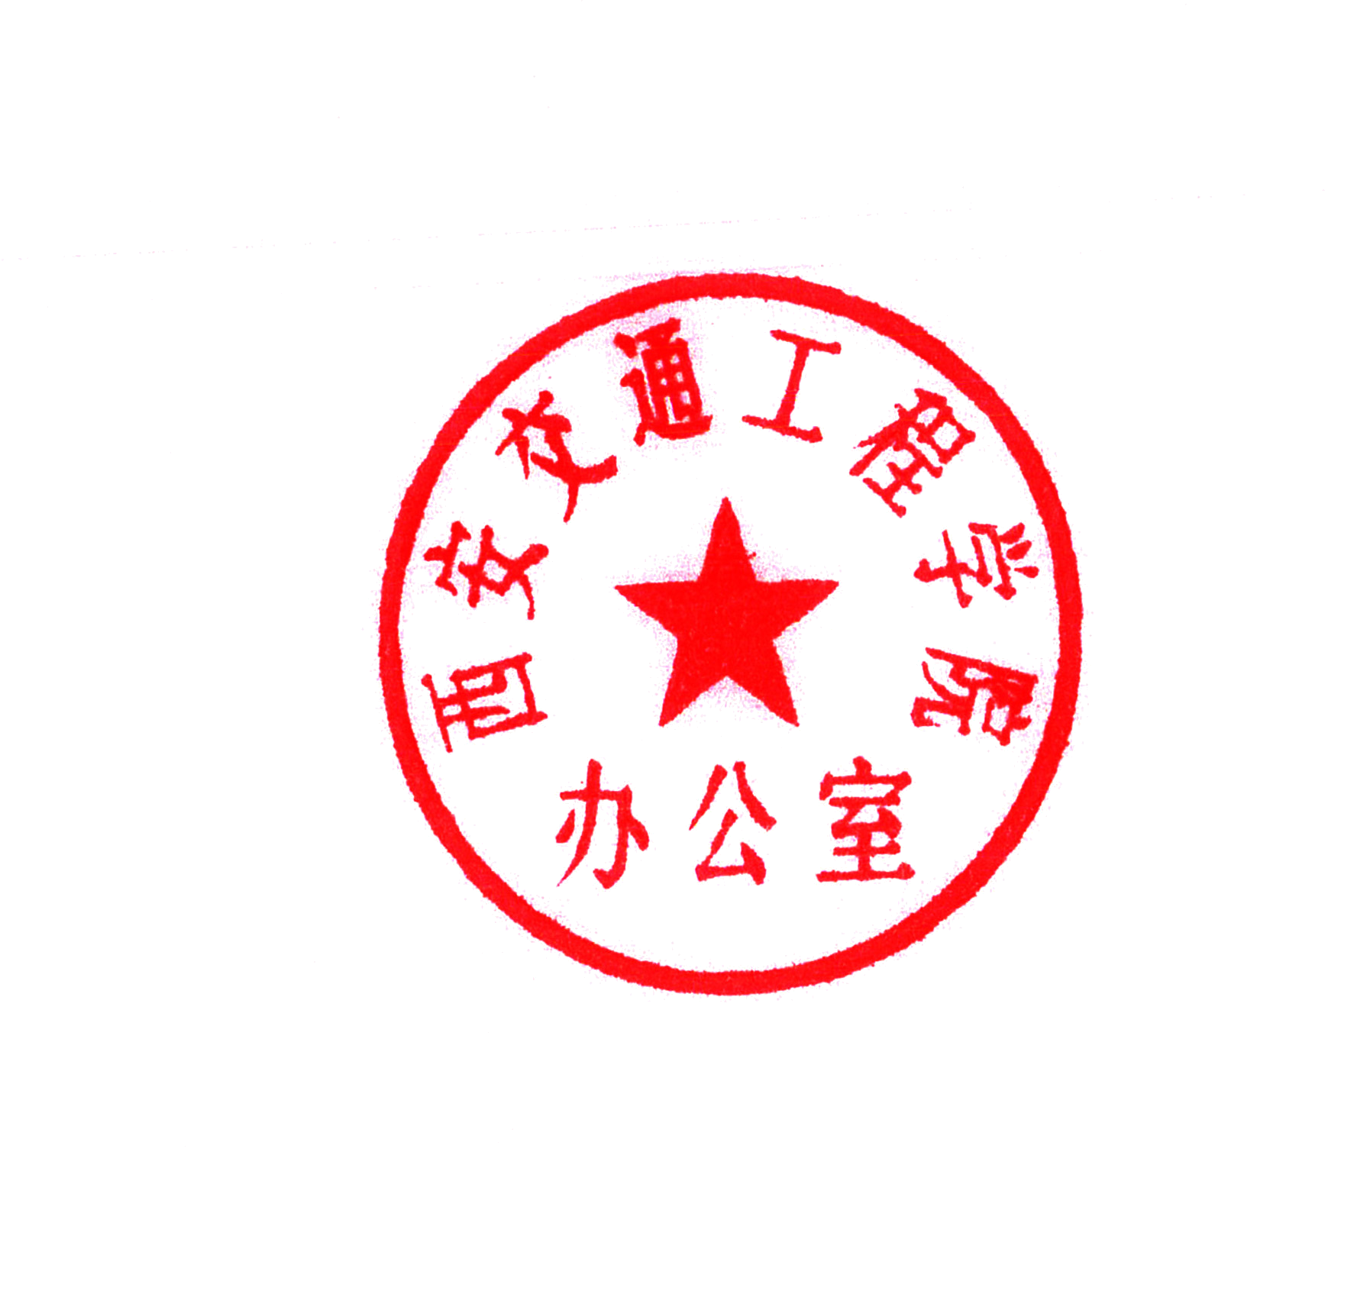

西安交通工程学院办公室
2019年4月17日

附件
在我校第十四届春季田径运动会
暨体育文化艺术节开幕式上的讲话
王志刚
（2019年4月11日）
老师们，同学们：
秦岭风光秀，渼陂花草香。在这春意盎然，万紫千红的美好季节，经过学校体育运动委员会和相关部门的精心组织和全校师生员工的认真准备，我校第十四届春季田径运动会暨体育文化艺术节今天隆重开幕了。在此，我代表学校党政向运动会的胜利召开表示热烈的祝贺！
体育是社会发展和人类文明进步的重要标志，是大学教育的重要内容，也是大学实施素质教育的载体和有效途径。体育教育教学水平和体育运动水平，是一所大学办学综合实力和人才培养质量的重要体现。我校已明确了建设“特色鲜明，优势突出，区域一流，国内知名的高水平应用型大学”和培养“思想品德优，专业基础实，实践能力强，综合素质高，职业适应快”的应用型人才的目标，实现这一目标，就必须重视体育工作，认真贯彻党的教育方针，着力培养“德智体美劳全面发展的社会主义建设者和接班人”，就必须牢固树立“健康第一，终身体育”的理念，每天锻炼一小时，健康工作五十年，幸福生活一辈子，把“强化体育课和课外锻炼，促进青年学生身体健康，强健体魄”作为学校教育的重要内容，不断提升体育教育教学水平，增强体育文化实力，使体育文化成为我校大学文化建设的一张靓丽名片。
今年是新中国成立70周年，五四运动100周年，也是我校建校25周年，盛世迎盛会。今天，我校体育健儿将用顽强拼搏的精神风貌和“更高、更快、更强”的体育精神表达全校师生的爱国爱校热情。一年一度的运动会和体育文化艺术节，既是对学校体育工作水平的一次集中检阅，也是对同学们竞争意识、团队精神、顽强意志的一次考验，更是学生奋发向上的精神面貌一次全面展示。
今年的运动会是我校办学历史上参赛规模最大、比赛项目最多的一次运动会。我希望全体运动员发扬奥林匹克精神，文明参赛，遵守体育道德和竞赛规则，尊重裁判，顽强拼搏，赛出风貌，赛出水平；希望全体裁判员遵循“严肃、认真、公正、准确”原则，公平公正地做好裁判工作；希望全体观众文明观赛，为运动员喝彩，为运动会营造良好氛围。
同学们，参与就是成功、坚持就是胜利。好的名次值得骄傲，而顽强的毅力更是每个运动员的优良品格的展示。我相信，有学校各部门的支持，有全体工作人员的辛勤工作，有全体同学“团结、友谊、拼搏、创新”的精神，我们一定能弘扬体育道德，夺取体育比赛和精神文明的双丰收。让我们以本次运动会为新的起点，强健体魄，奋发向上，发扬“笃实惟新，负重图强，驰而不息，交通报国”的大学精神，为祖国争光，为学校添彩！
最后，预祝运动员取得优异成绩！预祝运动会圆满成功！

抄送:校领导
西安交通工程学院办公室 2019年4月17日印发

